- תלמוד בבלי מסכת גיטין דף נט עמוד ב
אמר אביי, נקטינן: אין שם כהן - נתפרדה חבילה.
- רש"י מסכת גיטין דף נט עמוד ב
נתפרדה חבילה - נפסק הקשר איבד הלוי את כבודו בשביל חבילתו הנפרדת ואינו קורא כלל כך אמר מורי הזקן ומורי ר' יצחק בן יהודה וכן סידר רב עמרם אבל מתלמידי מורי רבי יצחק הלוי שמעתי משמו שאין סדר לדבר להקדים לוי לישראל ומי שירצה יקדים.
- שולחן ערוך אורח חיים הלכות קריאת ספר תורה סימן קלה סעיף ו
אם אין כהן בבהכ"נ, קורא ישראל במקום כהן, (כג) יב] ולא יעלה אחריו לוי. הגה: י <ו> יג] ג} אבל ראשון (כד) יוכל לעלות; (ב"י מהרי"ל בשם ר' ירוחם נ"ב בח"ג) (כה) וכשקורין אותו, אומרים במקום כהן, שלא יטעו לומר שזהו כהן (טור).
- תלמוד בבלי מסכת כתובות דף כה עמוד ב
ההוא דאתא לקמיה דרבי יהושע בן לוי, אמר ליה: מוחזקני בזה שהוא לוי, אמר ליה: מה ראית? אמר ליה: שקרא שני בבית הכנסת; בחזקת שהוא לוי או בחזקת שהוא גדול? שקרא לפניו כהן, והעלהו רבי יהושע בן לוי ללויה על פיו.
- שפת אמת שמות לפורים
ענין היו"ט דפורים היה הכנה לבנין בית שני והוא בכח התעוררות התחתונים שזה ענין אנשי כנה"ג שהחזירו העטרה ליושנה. ופי' על ידי התאחדות של בנ"י בעצמם שנמצא בהם כח אלקות וכח תורה שבעל פה שע"ז כ' וחיי עולם נטע בתוכנו דייקא
- אסתר פרק ט
(יט) עַל־כֵּ֞ן הַיְּהוּדִ֣ים הפרוזים הַפְּרָזִ֗ים הַיֹּשְׁבִים֘ בְּעָרֵ֣י הַפְּרָזוֹת֒ עֹשִׂ֗ים אֵ֠ת י֣וֹם אַרְבָּעָ֤ה עָשָׂר֙ לְחֹ֣דֶשׁ אֲדָ֔ר שִׂמְחָ֥ה וּמִשְׁתֶּ֖ה וְי֣וֹם ט֑וֹב וּמִשְׁל֥וֹחַ מָנ֖וֹת אִ֥ישׁ לְרֵעֵֽהוּ: פ
(כ) וַיִּכְתֹּ֣ב מָרְדֳּכַ֔י אֶת־הַדְּבָרִ֖ים הָאֵ֑לֶּה וַיִּשְׁלַ֨ח סְפָרִ֜ים אֶל־כָּל־הַיְּהוּדִ֗ים אֲשֶׁר֙ בְּכָל־מְדִינוֹת֙ הַמֶּ֣לֶךְ אֲחַשְׁוֵר֔וֹשׁ הַקְּרוֹבִ֖ים וְהָרְחוֹקִֽים:
(כא) לְקַיֵּם֘ עֲלֵיהֶם֒ לִהְי֣וֹת עֹשִׂ֗ים אֵ֠ת י֣וֹם אַרְבָּעָ֤ה עָשָׂר֙ לְחֹ֣דֶשׁ אֲדָ֔ר וְאֵ֛ת יוֹם־חֲמִשָּׁ֥ה עָשָׂ֖ר בּ֑וֹ בְּכָל־שָׁנָ֖ה וְשָׁנָֽה:
(כב) כַּיָּמִ֗ים אֲשֶׁר־נָ֨חוּ בָהֶ֤ם הַיְּהוּדִים֙ מֵא֣וֹיְבֵיהֶ֔ם וְהַחֹ֗דֶשׁ אֲשֶׁר֩ נֶהְפַּ֨ךְ לָהֶ֤ם מִיָּגוֹן֙ לְשִׂמְחָ֔ה וּמֵאֵ֖בֶל לְי֣וֹם ט֑וֹב לַעֲשׂ֣וֹת אוֹתָ֗ם יְמֵי֙ מִשְׁתֶּ֣ה וְשִׂמְחָ֔ה וּמִשְׁל֤וֹחַ מָנוֹת֙ אִ֣ישׁ לְרֵעֵ֔הוּ וּמַתָּנ֖וֹת לָֽאֶבְיוֹנִֽים:
- קטעי מדרשים - גניזה (מאן) טו. קטע מנוסח הארוך של מדרש תנחומא עמוד קיג
הניצנים נראו בארץ (שה"ש ב', י"ב), זה אליהו ומלך המשיח ומש[וח מלחמה. עת הזמיר] הגיע (שם), הגיע זמנם שלרשעים שישברו, הה"ד שבר יוי /ה'/ מטה רשעים (יש' י"ד, ה'): הגיע זמנם שלרועים שלישר' הרשע[ים המושלים עליהן] להאבד מן העולם, שבר יוי /ה'/ מטה רשעים שבט מושלים (יש', שם): הגיע זמנה שלמלכות הרשעה הוא תשתה [את כוס התרעלה]: הגיע זמנה שלמלכות שמים שתיגלה
- תלמוד בבלי מסכת כתובות דף קיא עמוד א
ההוא מיבעי ליה לכדרבי יוסי ברבי חנינא, דאמר: ג' שבועות הללו למה? אחת, שלא יעלו ישראל בחומה; ואחת, שהשביע הקדוש ברוך הוא את ישראל שלא ימרדו באומות העולם; ואחת, שהשביע הקדוש ברוך הוא את העובדי כוכבים שלא ישתעבדו בהן בישראל יותר מדא
- תלמוד בבלי מסכת יומא דף ט עמוד ב
ריש לקיש הוי סחי בירדנא, אתא רבה בר בר חנה יהב ליה ידא. אמר ליה: אלהא סנינא לכו, דכתיב אם חומה היא נבנה עליה טירת כסף ואם דלת היא נצור עליה לוח ארז, אם עשיתם עצמכם כחומה ועליתם כולכם בימי עזרא - נמשלתם ככסף, שאין רקב שולט בו, עכשיו שעליתם כדלתות נמשלתם כארז שהרקב שולט בו.
- מהרש"א חידושי אגדות מסכת יומא דף ט עמוד ב
כחומה כו'. נראה לפרש לפי מה שמפורש בקרא שהיו צריכין חומה בירושלים בימי עזרא מפני שלא עלו כולם והיו בה אנשים מעט להשמר מפני אויבים בלי חומה כדכתיב ונבנה חומת ירושלים וגו' וכתיב הבונים בחומה וגו' באחת ידו עשה במלאכה וגו' וז"ש אם עשיתם עצמכם כחומה דהיינו שהייתם עולים כולכם ולא הייתם צריכין חומה אז נמשלתם ככסף שאין רקב כו' דהיינו שהיתה הנבואה נשאר ביניכם עכשיו שלא עליתם כולכם וצריכים חומה להשמר מפני האויבים והמיעוט שעלו עשיתם עצמכם כדלתות דהיינו לשמור רק פתחי העיר נמשלתם כארז כו' שהנבואה נסתלקה מכם וע"ז אמרו בפרק חלק ופרק א"נ עד יעבור עמך ה' זו ביאה ראשונה עד יעבור עם זו קנית זו ביאה שניה מכאן שהיו ראוים ישראל ליעשות להם נס בימי עזרא אלא שגרם החטא היינו נס שיהיו נשמרים בלא חומה אלא שגרם כו' היינו שלא עלו כולם

- תרגום על שיר השירים:
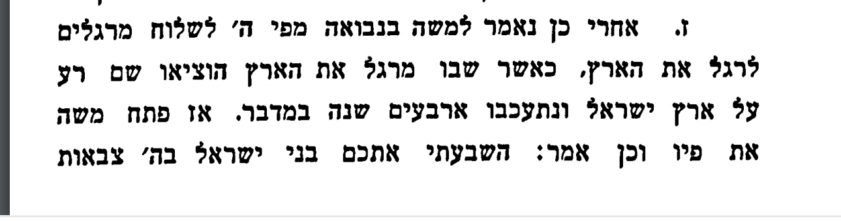
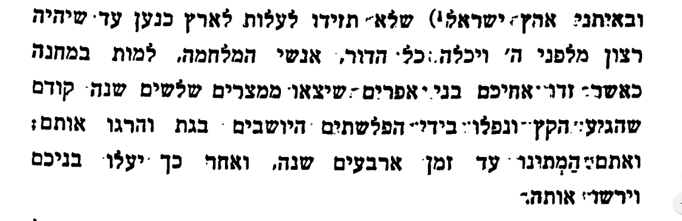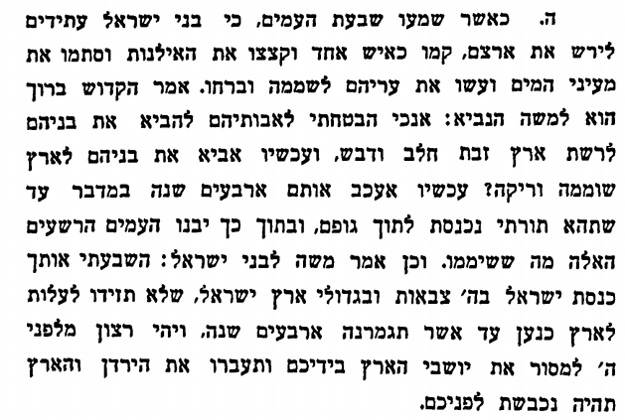

- שו"ת ישועות מלכו חלק יורה דעה סימן סו
אמנם גם לפי דעת הרמב"ן שחשב זאת למ"ע מ"מ בעיקר המצוה אינו אלא הירושה והישיבה כאדם העושה בתוך שלו לכבוש א"י שתהי' תחת ירושתינו לא על ביאה ריקנית של עתה וכבר המשילו האחרונים למ"ע של אכילת מצה כי עיקר המצוה היא האכילה, ולקיחת החיטים לשם מצוה והלישה והאפי' אינם גמר מצוה, ומ"מ בודאי מצוה גדולה היא, ועל זה נאמר גומל לאיש חסד כמפעלו, גם על הפעולה של מצוה מקבל שכר, ונאמר אשרי תמימי דרך גם על הדרך של עושי מצוה יש בו שלימות ואין ספק שהיא מצוה גדולה כי הקיבוץ הוא אתחלתא דגאולה, ונאמר עוד אקבץ עליו לנקבציו ועיין ביבמות דף ס"ד שאין השכינה שורה פחות משתי רבבות מישראל, ובפרט עתה שראינו התשוקה הגדולה הן באנשים פחותי ערך הן בבינונים הן בישרים בלבותם קרוב לודאי שנתנוצץ רוח הגאולה אשרי חלקו שהוא ממזכה רבים:
- תלמוד בבלי מסכת סנהדרין דף צח עמוד א
ואמר רבי אבא: אין לך קץ מגולה מזה, שנאמר ואתם הרי ישראל ענפכם תתנו ופריכם תשאו לעמי ישראל
- פרשת בחקותי
(לא) וְנָתַתִּ֤י אֶת־עָֽרֵיכֶם֙ חָרְבָּ֔ה וַהֲשִׁמּוֹתִ֖י אֶת־מִקְדְּשֵׁיכֶ֑ם וְלֹ֣א אָרִ֔יחַ בְּרֵ֖יחַ נִיחֹֽחֲכֶֽם:
- העמק דבר ויקרא פרק כו פסוק לא
ולא אריח בריח ניחחכם. דאע"ג דהמקדש שומם, מכל מקום אפשר דישאר המזבח במקומו ולהקריב עליו, וכמו שהיה באמת בחרבן בית שני, דמזמן חרבן הבית עד חרבן ביתר שאז נחרש ההיכל ונהרס המזבח, היה עוד המזבח קיים והקריבו עליו פסחים כדאי' בסנהדרין פ"א [י"א א'] שהיו אז מעברין את השנה בשביל פסחים, מכל מקום לא אריח וגו', מש"ה רק פסחים הקריבו דלא כתיב ביה ריח ניחוח, משא"כ כל הקרבנות כתיב ריח ניחוח, בחטאת בפ' ויקרא ד' ל', ובבכור בפ' קרח י"ח י"ח, ומעשר ה"ה כבכור, מש"ה לא הקריבו בחרבן בהמ"ק משום דכתיב ולא אריח בריח וגו'(א), וע' מש"כ עוד בזה בס' דברים ט"ז בפ' שמור את חודש האביב:
- תלמוד בבלי מסכת זבחים דף סב עמוד א
אמר רבה בר בר חנה א"ר יוחנן: שלשה נביאים עלו עמהם מן הגולה, אחד שהעיד להם על המזבח, ואחד שהעיד להם על מקום המזבח, ואחד שהעיד להם שמקריבין אף על פי שאין בית. במתניתא תנא, ר"א בן יעקב אומר: שלשה נביאים עלו עמהן מן הגולה, אחד שהעיד להם על המזבח ועל מקום המזבח, ואחד שהעיד להם שמקריבין אף על פי שאין בית, ואחד שהעיד להם על התורה שתכתב אשורית.:
- תלמוד ירושלמי (וילנא) מסכת ברכות פרק ט
הרואה את החמה בתקופתה ואת הלבנה בתקופתה ואת הרקיע בטיהרו. אומר ברוך עושה בראשית. אמר רב חונה הדא דתימר בימות הגשמים בלבד לאחר שלשה ימים. הה"ד [איוב לז כא] ועתה לא ראו אור וגו'.
- איוב פרק לז פסוק כא
וְעַתָּ֤ה׀ לֹ֮א רָ֤אוּ א֗וֹר בָּהִ֣יר ה֭וּא בַּשְּׁחָקִ֑ים וְר֥וּחַ עָ֝בְרָ֗ה וַֽתְּטַהֲרֵֽם:
- תלמוד בבלי מסכת סנהדרין דף צב עמוד ב
דתניא, רבי אליעזר אומר: מתים שהחיה יחזקאל עמדו על רגליהם, ואמרו שירה ומתו. מה שירה אמרו? ה' ממית בצדק ומחיה ברחמים. רבי יהושע אומר: שירה זו אמרו ה' ממית ומחיה מוריד שאול ויעל. רבי יהודה אומר: אמת משל היה. אמר לו רבי נחמיה: אם אמת - למה משל, ואם משל - למה אמת? אלא: באמת משל היה. רבי אליעזר בנו של רבי יוסי הגלילי אומר: מתים שהחיה יחזקאל עלו לארץ ישראל, ונשאו נשים והולידו בנים ובנות. עמד רבי יהודה בן בתירא על רגליו ואמר: אני מבני בניהם, והללו תפילין שהניח לי אבי אבא מהם.

